В марте весенний ветерок проказник,   
Ласково гуляет по ветвям   
У нас большой великий праздник,   
Новый год, Наурыз-мейрам!

В группе «Ромашка» прошло тематическое занятие на тему: «Наурыз мейрамы»

На нашу казахстанскую землю пришел весенний праздник Наурыз. Праздник Наурыз – древнейший праздник народов Востока, который начинается в ночь с 21 на 22 марта, в день весеннего равноденствия.  С приходом Наурыза встречают Новый год, весну и солнце. И конечно к такому празднику тщательно готовятся. Таджики называют этот праздник « Гульнавруз», татары « Нардуган», украинцы « Сороки», греки « Патрик».Так что праздник Наурыз празднуют все народы Казахстана –представители 126 национальностей, которые живут в едином стремлении жить в мире и согласии друг с другом, построить процветающее государство. И у нас сегодня будет много веселья, радости, песен и танцев

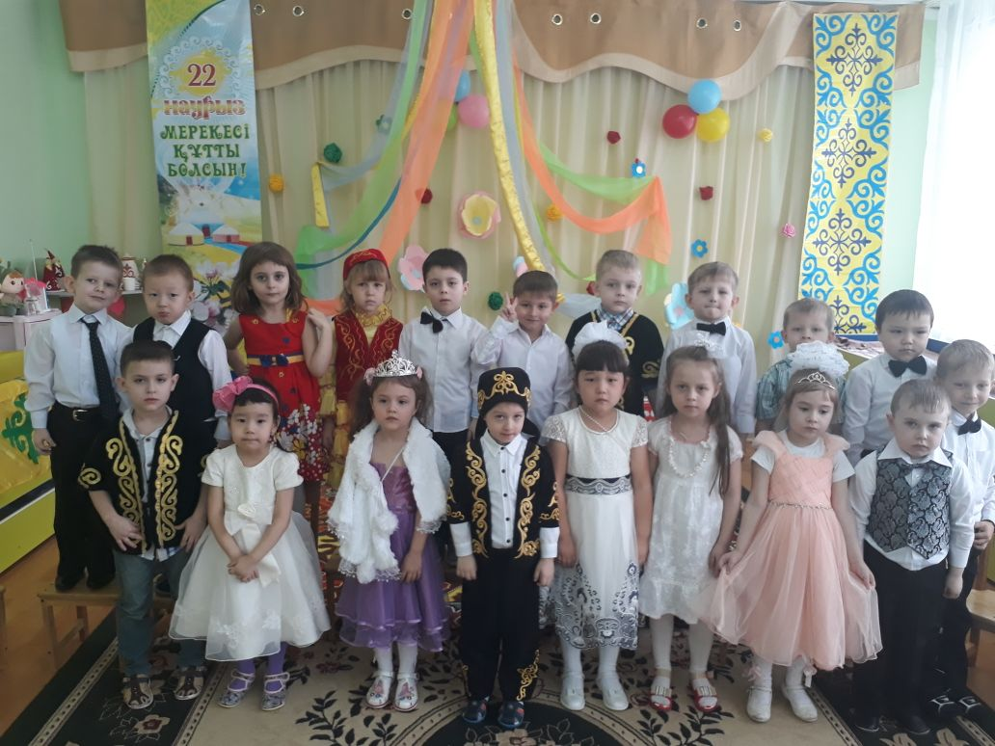

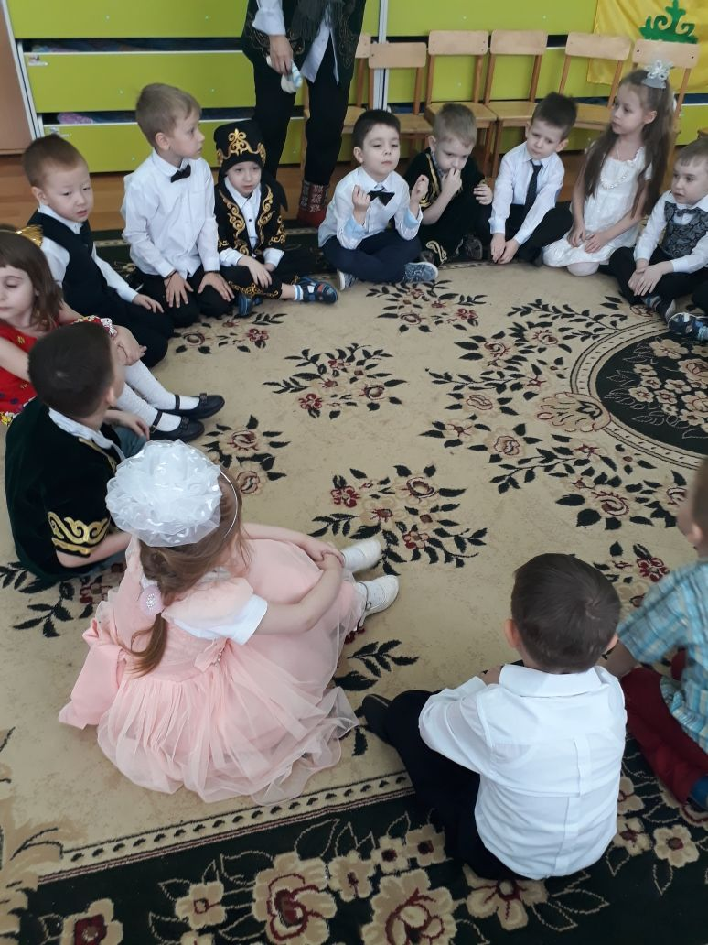

И конечно гость нашего праздника Алдар Косе, встречаем!

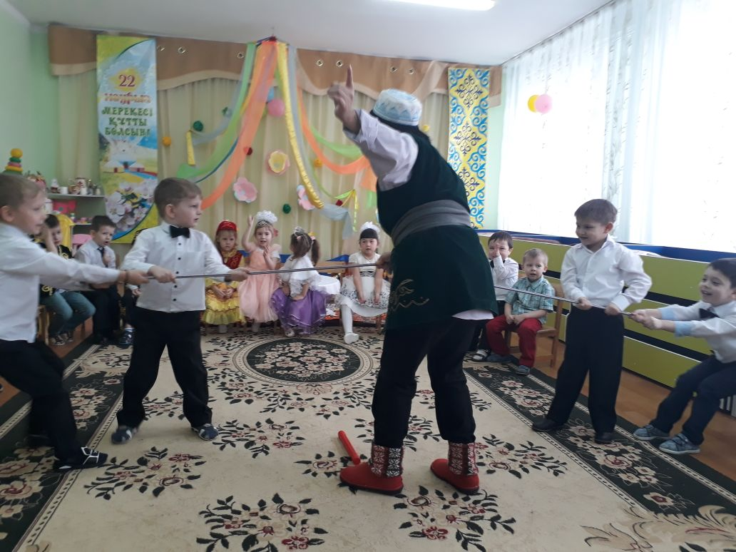

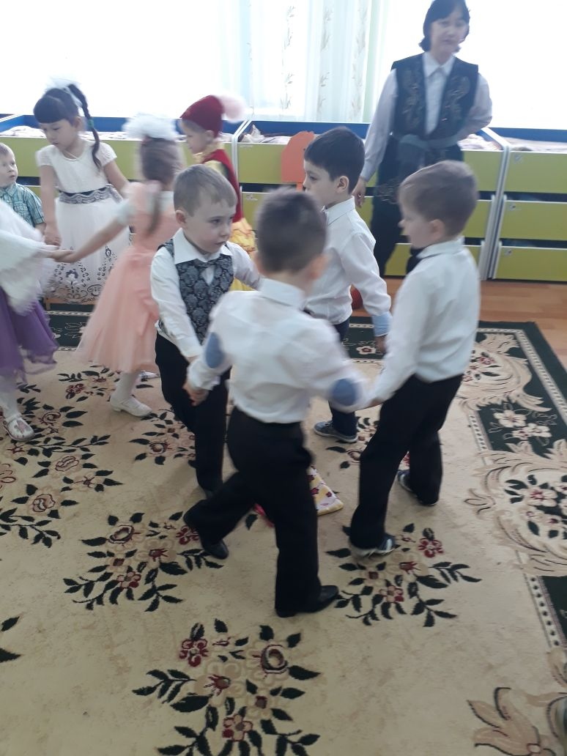

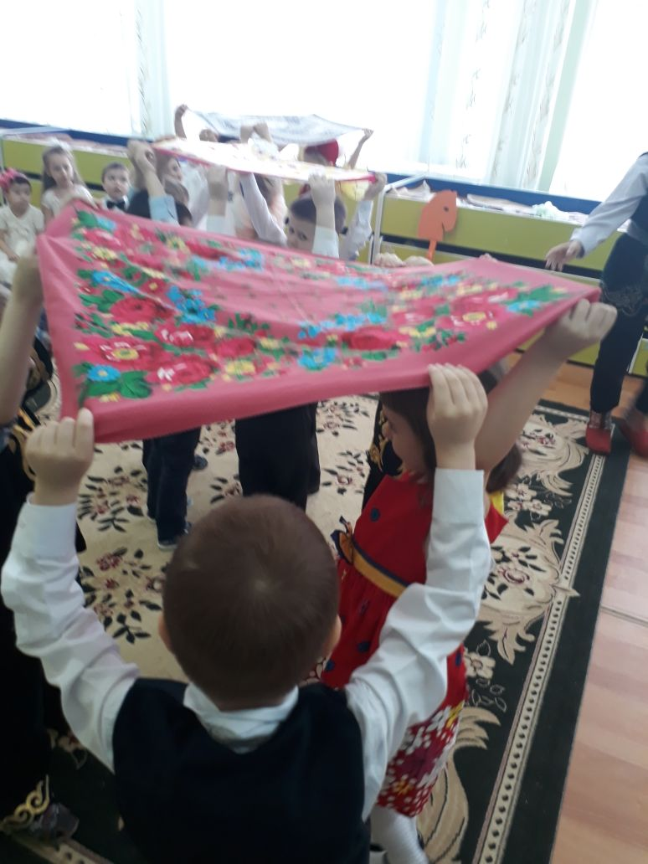

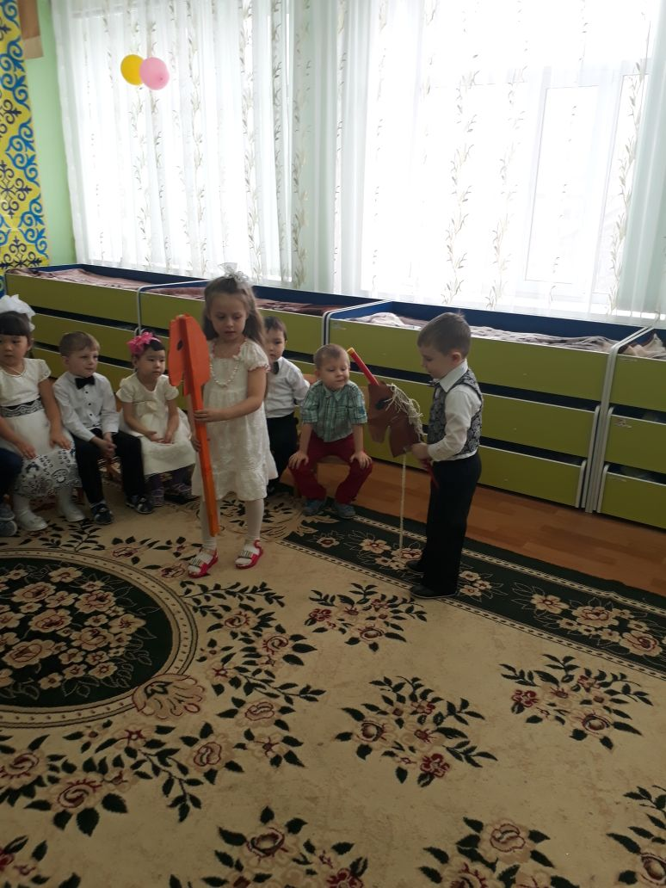

Ақ мол болсың   
Қайда барсан,   
Жол болсын.

С праздником весны и радости! Пусть весенний день Наурыз принесет вам благо и изобилие!